- 把本地工程向git上提交
- 首先要在gerrit上建立工程
1首先找管理员建立一个工程
- 进入建好工程的
如图所示
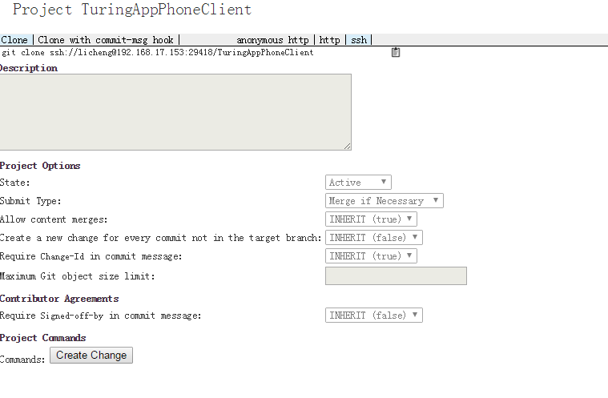
3 回到我的电脑要提交的工程目录，比如我要提交d:\ws目录里面，，那么我就可以进入ws目录，然后使用
git init
git commit -am “init”
git remote add origin ssh://licheng@192.168.17.153:29418/TuringAppPhoneClient
git push origin master:refs/for/master

